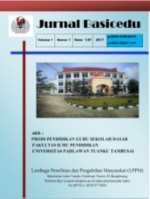
JURNAL BASICEDU
Volume x Nomor x Bulan x Tahun x Halaman xx
Research & Learning in Elementary Education
https://jbasic.org/index.php/basicedu

Tren Riset Media Kartun dalam Pendidikan Berdasarkan Database Scopus
Tahun 2000-2023: Analisis Bibliometrik
Dahrul Safitri¹, Syahrul Ramadhan²
UIN Sunan Kalijaga, Indonesia^{1,2}
E-mail: ahtarulwafa0705@gmail.com¹, syahrulramadhan@uin-suka.ac.id²

Abstrak
Berbagai topik penelitian yang terkait dengan media pendidikan anak usia dini terus berkembang dalam berbagai wacana ilmiah. Penelitian ini bertujuan untuk mengetahui trend media kartun dalam pendidikan anak usia dini. Penelitian ini merupakan penelitian bibliometrik dengan database bersumber dari Scopus dengan mengumpulkan dan menganalisis artikel pada rentang tahun 2000- 2023. Penelitian ini dilaksanakan pada 13 Maret 2023. Penelusuran dan analisis database menggunakan software biblioshiny melalui Program R. Hasil penelitian menunjukkan bahwa dalam pendidikan anak usia dini media kartun masih jarang untuk diteliti, telah berkembang penelitian dengan topik media kartun akan tetapi sangat sedikit keterkaitan media kartun dengan pendidikan
Kata Kunci: Kartun, Pendidikan, Bibliometrik.
Abstract
Various research topics related to early childhood education media continue to develop in various scientific discourses. This study aims to determine the trend of cartoon media in early childhood education. This research is bibliometric research with a database sourced from Scopus by collecting and analyzing articles in the year 2000-2023. This research was conducted on March 13, 2023. Searching and database analysis used Biblio Shiny software through the R Program. The results showed that in early childhood education, cartoon media is rarely researched, has developed research on the topic of cartoon media, but there is very little link between cartoon media and education.
Keywords: Cartoons, Education, Bibliometrics.

Copyright (c) 2021 Nama Penulis¹, Nama Penulis² dst

Corresponding author :
Email : Email Penulis ISSN 2580-3735 (Media Cetak)
HP : (wajib di isi) ISSN 2580-1147 (Media Online)

Received xx Bulan 2021, Accepted xx Bulan 2021, Published xx Bulan 2021

PENDAHULUAN
National Association for The Education of Young Children (NAEYC) atau Asosiasi para pendidik anak menyatakan bahwa anak usia dini merupakan berada pada rentang usia 0-8 tahun, berdasarkan hasil penelitian dalam bidang psikologi perkembangan anak yang mengindikasikan pola umum pada rentang usia tersebut (Suryana, 2021). Pada usia ini, anak mengalami tumbuh dan berkembang sangat pesat dan biasa dikenal dengan masa golden age atau usia emas. Selain gizi yang seimbang, stimulasi yang tepat dalam belajarnya sangat dibutuhkan dalam masa pertumbuhan dan perkembangan ini (Akbar, 2020). Pendidikan pada usia dini menjadi hal yang sangat perlu untuk diperhatikan, sebab masa emas anak tak dapat ditunda atau diulang. Pendidikan diselenggrakan dengan maksud untuk memfasilitasi pertumbuhan dan perkembangan anak secara menyeluruh dan menekankan pada pengembangan seluruh aspek-aspek dari perkembangan anak sendiri. Pendidikan anak usia dini merupakan upaya untuk menstimulasi, membimbing, mangasuh, dan memberikan kegiatan pembelajaran yang akan menghasilkan kemampuan dan keterampilan pada anak (Subakti et al., 2022).
Pelaksanaan pendidikan bagi anak usia dini tentunya berbeda dengan pendidikan pada tingkat selanjutnya, namun tentunya proses belajar yang melibatkan pendidik dan peserta didik memerlukan suatu media atau alat bantu untuk memudahkan dalam menyampaikan informasi. Media pembelajaran memiliki kaitan yang erat dengan proses belajar mengajar, keterlibatan proses memilih, mengatur, dan menyampaikan informasi dalam lingkungan yang sesuai dan cara peserta didik melakukan interaksi dengan informasi yang disampaikan. Lingkungan belajar tidak hanya seputar pengajaran yang berlangsung. Tetapi juga metode, media, dan teknologi yang dimaksudkan untuk menyampaikan informasi dan memandu studi peserta didik (Safira, 2020).
Segala sesuatu yang dapat membantu dalam menyampaikan pesan atau isi pelajaran, merangsang pikiran, perasaan, serta perhatian dan kemampuan dalam rangka mengoptimalkan proses belajar mengajar disebut sebagai media pembelajaran. Media pembelajaran dapat dibagi menjadi; a) media visual yang dapat dilihat seperti majalah, gambar dan lain-lain; b) media audio yang dapat didengar seperti radio, dan lain-lain; c) media audio visual yang dapat didengar dan dilihat, seperti televisi, laptop, dan lain-lain (Maghfiroh & Shofia Suryana, 2021). Salah satu media dalam pendidikan anak usia dini adalah kartun, kartun ialah sebuah gambar interpretatif yang menggunakan simbol-simbol untuk menyampaikan suatu pesan secara tepat dan ringkas untuk suatu sikap terhadap orang, situasi atau kejadian-kejadian tertentu. Kartun biasanya menyajikan esensi pesan yang harus diampaikan dan dituangkan kedalam gambar sederhana, tanpa detail, menggunakan simbol-simbol serta karakter yang mudah dikenal dan dimengerti cepat (Nurfadhillah, 2021). Seperti serial kartun lokal dari Indonesia yakni Nusa dan Rara, Adit & Sopo Jarwo, Si Unyil dan masih banyak lagi. Kartun sebagai media pembelajaran tentu memiliki sisi positif dan negatif dalam penggunaanya.
Topik mengenai penggunaan media kartun dalam pendidikan anak usia dini masih menjadi pembahasan yang menarik di beberapa kalangan dari berbagai berlahan dunia. Media kartun menjadi salah satu sumber belajar yang populer bagi anak-anak usia dini dalam berbagai konteks pembelajaran, termasuk dalam Pendidikan Anak Usia Dini (PAUD. Penggunaan media kartun dalam pembelajaran PAUD memberikan banyak manfaat, seperti membantu memfasilitasi pemahaman konsep yang kompleks, meningkatkan motivasi belajar, dan membangun keterampilan sosial dan emosional pada anak-anak.Analisis bibliometrik dapat memberikan informasi penting tentang perkembangan dan tren penelitian dalam penggunaan media kartun dalam PAUD (Machmud et al., 2023). Analisis ini dapat memberikan pemahaman tentang kontribusi peneliti dalam topik ini, topik penelitian yang paling relevan dan signifikan, serta metode dan pendekatan penelitian paling efektif (Putri et al., 2022). Dalam analisis bibliometrik, data terkait dengan publikasi ilmiah yang terkait dengan penggunaan media kartun dalam PAUD akan dikumpulkan dan dianalisis. Data yang dikumpulkan mencangkup informasi tentang jumlah publikasi, jurnal yang paling benyak memuat atikel terkait, topik penelitian yang paling banyak diteliti, serta kontribusi peneliti dari berbagai negara .
Analisis bibliometrik dapat memberikan banyak manfaat bagi pengembangan penelitian dan aplikasi media kartun dalam pembelajaran PAUD. Dengan memahami tren dan kontribusi peneliti dalam bidang ini, pengembang dan praktisi pendidikan dapat merancang program pembelajaran yang lebih efektif dan berbasis bukti, serta memberikan dasar yang kuat untuk penelitian lanjutan.
METODE
Penelitian ini menggunakan analisis bibliometrik dalam menganalisis. Dalam perannya analisis bibliometrik merupakan satu kajian analisis bibliografi kegiatan ilmiah, dengan berbasis asumsi bahwa hasi penelitiaanya dapat menjadi landasan pada peneliti selanjutnya (Farida, 2020). Software yang digunakan dalam menganalisis data dalam penelitian ini adalah Bibliometric R- Package yang merupakan bagian dari R-Studio. Software ini membantu dalam menampilakan hasil visualisasi bibliometri dengan statistik secara gratis. Dalam penelitian ini terdapat empat tahapan, yakni menentukan kata kunci yang relevan dengan pencarian, mencari data-data sesuai kata kunci, menyaring data hasil pencarian untuk disesuaikan dengan kebutuhan, dan analisis data.
Database yang digunakan pada penelitian in bersumber dari Scopus. Sebagaiman adiketahui Scopus merupakan salah satu pengindeks publikasi terbesar di dunia. Database yang disediakan mencangkup seluruh jurnal internasional di dunia. Basis data akademik Scopus dipilih karena dapat menyediakan akses informasi penelitian. Kata kunci yang digunakan dalam penelitian ini adalah “kartun: dan “pendidikan” untuk menemukan data yang lebih spesifik dengan kategori tema penelitian. Panen data sesuai kata kunci melalui publikasi-publikasi internasional dalam rentang waktu tahun 2000 hingga 2023. Kemudian menyaring dan memilih artikel, dokumen seminar internasional, prosiding, dan buku. Sejumlah 1.311 publikasi ilmiah terkait dengan media kartun dalam pendidikan ditemukan. 472 dokumen dengan jenis artikel dipilih. Artikel diperoleh per 13 Maret 2023. Data yang diperoleh, kemudian disimpan dalam bentuk CSV agar bisa terbaca dan selanjutnya dapat diolah pada aplikasi Bibliometrix. Beberapa aspek yang yang akan dianalisis dalam penelitian ini adalah informasi jurnal utama, tingkat publikasi per tahun, jenis publikasi, penulis paling produktif, jumlah publikasi menurut asal penulis dan negara penulis.

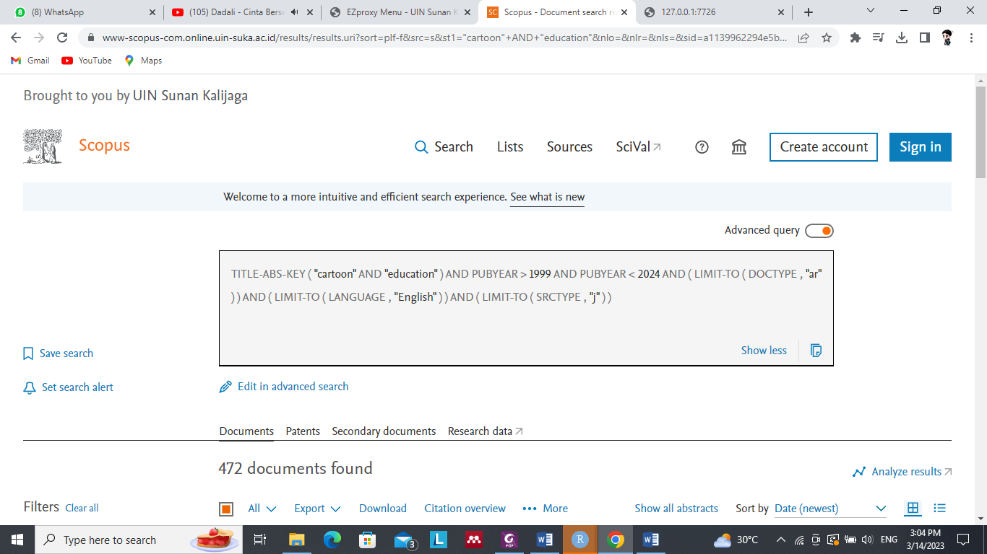
Gambar 1. Pencarian Keyword Data Scopus

HASIL DAN PEMBAHASAN
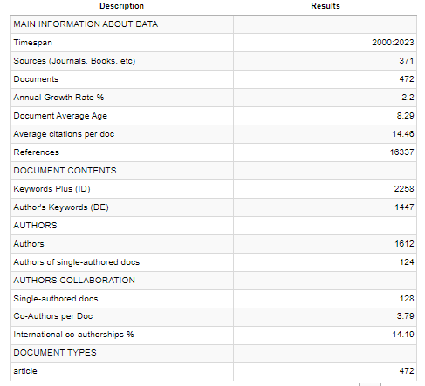
Informasi Utama

Gambar 2. Analisis bibliometrik berdasarkan Main Information Media Kartun
dalam Pendidikan Anak Usia Dini
Pada Gambar 2, peneliti menyajikan data perkembangan publikasi ilmiah media kartun dalan pendidikan anak usia dini di seluruh dunia dalam kurun waktu 2000-2023 secara umum. Berdasarkan screening tersebut ditemukan sebanyak 472 dokumen, dan rata-rata terbitan pertahun sebanyak -2,2%. Keterangan primer yang ditemukan adalah jangka waktu dokumen yang dianalis setiap tahun, jumlah publikasi ilmiah berdasarkan sumber, kutipan rata-rata pertahun, dan penulis, Selanjutnya, jumlah penulis publikasi ilmiah media kartun dalam pendidikan 1.612 penulis.
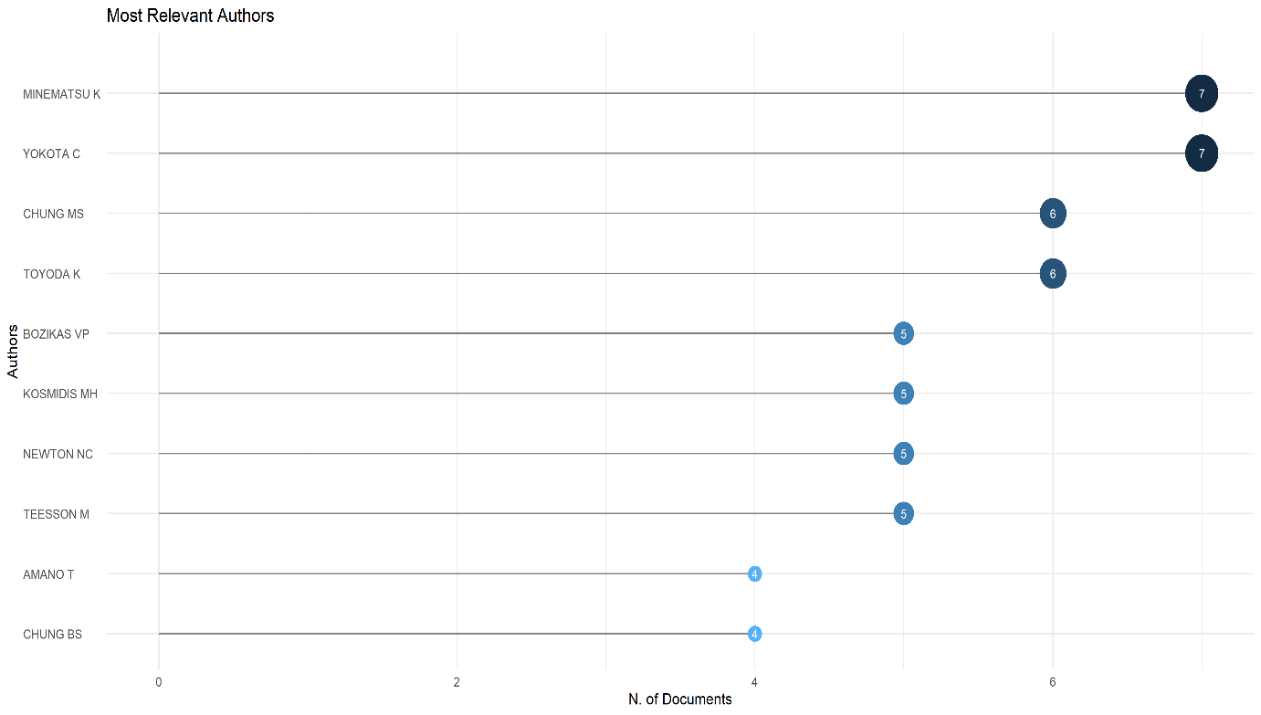
Most Relevan Author

Gambar 3. Analisis Bibliometrik Berdasarkan Penulis Paling Relevan
Berdasarkan gambar 3 menunjukkan sepuluh penulis terproduktif dengan tema media kartun dalam pendidikan. Berdasarkan gambar tersebut dapat dimaknai sebagai dua arti. Ukuran lingkaran, semakin besar lingkaran tersebut makan akan menandakan semakin banyak jumlah publikasi. Kedua, dengan lepekatan warna, semakin gelap warna yang ditunjukkan pada bentuk lingkaran, maka semakin banyak pula jumlah sitasi (Herdianto et al., 2021). Gambar 3 dapat diinterpretasikan terkait penulis paling produktif dalam rentang tahun 2000-2023. Adapun penulis teratas di awali oleh Minematsu K dan Yokota C dengan jumlah publikasi masing-masing 7 artikel. Pada urutan ketig dan keempat adalah Chung MS dan Toyoda K dengan jumlah publikasi sama yakni 6 artikel. Diikuti enam penulis lainnya yang memiliki ukuran lingkaran dan warna yang berbeda pula yakni Bozkas VP, Kosmidis MH, Newton NC, Teeeson M, Amano T, dan Chung BS.

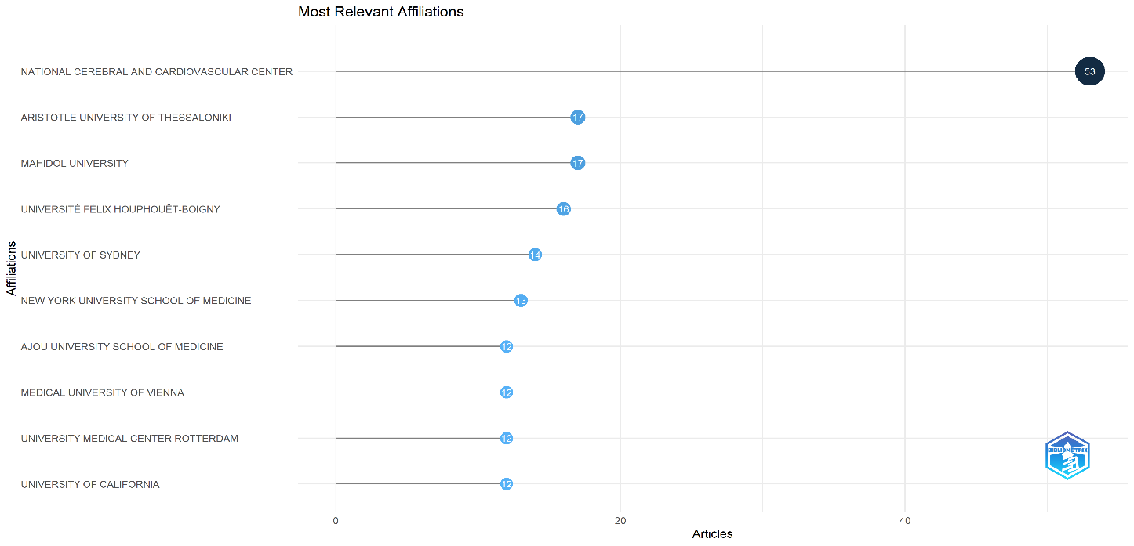
Most Relevan Affiliation

Gambar 4. Analisis Bibliomterik Afiliasi Paling Relevan
Afiliasi terkait tema media kartun dalam pendidikan paling banyak dilakukan oleh National Cerebral and Cardiovascular Center dengan jumlah artikel sebanyak 53, selanjutnya disusul oleh Aristotle University of Thessalonki dan Mahidol University sebanyak 17 artikel. Adapun maksud dari analisis afiliasi paling relevan adalah untuk menemukan institut yang banyak menghasilkan publikasi ilmiah mengenai media kartun, sehingga dapat menjadi sumber bagi peneliti selanjutnya, sumber kerjasama antar penulis, lembaga sasaran jurnal publikasi.
Countries Scientific Production
Tabel 1. Analisis Bibliometrik Produksi Ilmiah Negara
Region | Freq | Region | Freq | Region | Freq | Region | Freq | Region | Freq
USA | 357 | GREECE | 40 | MALAYSIA | 8 | SRI LANKA | 3 | MEXICO | 1
UK | 153 | CANADA | 37 | NORWAY | 7 | SWEDEN | 3 | NAMIBIA | 1
JAPAN | 128 | GERMANY | 28 | FINLAND | 6 | ECUADOR | 2 | SLOVENIA | 1
CHINA | 122 | AUSTRIA | 22 | PORTUGAL | 6 | ISRAEL | 2 | UKRAINE | 1
AUSTRALIA | 107 | INDIA | 22 | URUGUAY | 6 | MALTA | 2
ITALY | 91 | SAUDI ARABIA | 21 | IRAN | 5 | SERBIA | 2
TURKEY | 73 | PHILIPPINES | 19 | NIGERIA | 5 | SLOVAKIA | 2
NETHERLANDS | 59 | NEW ZEALAND | 17 | POLAND | 5 | UGANDA | 2
SOUTH KOREA | 55 | SWITZERLAND | 13 | BELGIUM | 4 | ESTONIA | 1
THAILAND | 55 | EGYPT | 12 | DENMARK | 4 | GAMBIA | 1
BRAZIL | 45 | SOUTH AFRICA | 12 | GEORGIA | 4 | HUNGARY | 1
SPAIN | 43 | INDONESIA | 10 | PAKISTAN | 4 | ICELAND | 1
FRANCE | 40 | MADAGASCAR | 10 | SINGAPORE | 4 | IRAQ | 1
GREECE | 40 | ROMANIA | 9 | CHILE | 3 | KENYA | 1
CANADA | 37 | CZECH REPUBLIC | 8 | COLOMBIA | 3 | LITHUANIA | 1
GERMANY | 28 | IRELAND | 8 | CROATIA | 3 | MALAWI | 1

Berdasarkan data pada tabel 1 dia tas dapat dipahami bahwa penulis dengan predikat terproduktif berasal dari negara USA, dengan artikel berjumlah 357 artikel. Pada urutan kedua diduduki oleh UK sebanyak 153 artikel. Tabel 1 menunjukkan bahwa negara-negara yang berpastisipasi dalam artikel ilmiah internasional mengenai media kartun sebanyak 68 negara, dimana negara-negara tersebut berasal dari berbagai benua. Penghitungan negara didasarkan pada afiliasi penulis. Contohnya apabila karya ilmiah ditulis bersamaan oleh dua penulis dari USA serta dua penulis lainnya dari UK, maka dihitung satu penulis dari USA dan satu penulis dari Italy.
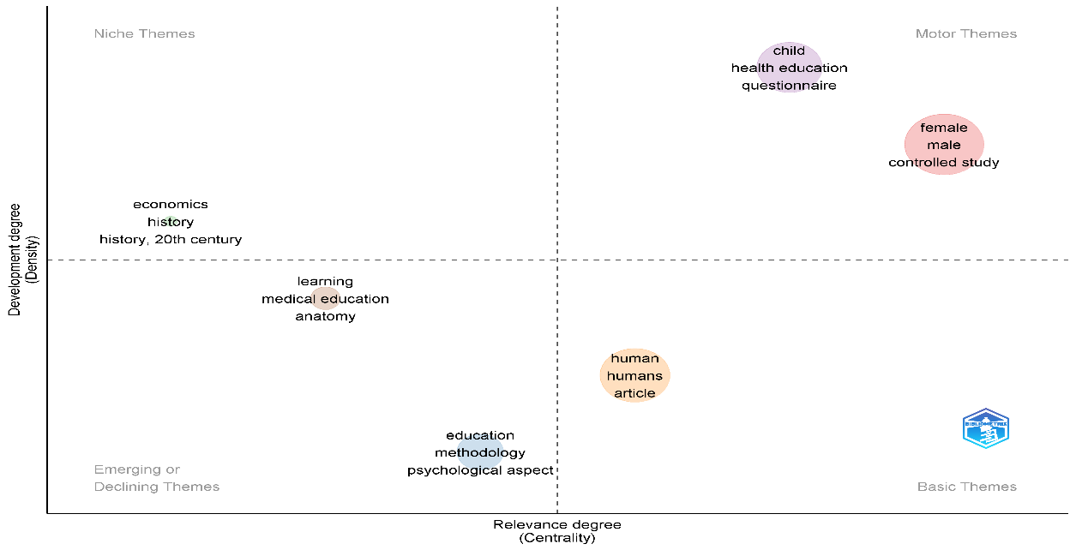
Thematic Map

Gambar 5. Analisis Bibliometrik Thematic Map
Analisis tematik map digunakan untuk melihat peluang sebuah tren penelitian berdasarkan densitas dan sentralitas. Densitas sendiri berarti kepadatan, apabila garis densitas semakin keatas maka semakin banyak penelitian (tren, isu, dan dokumen refrensi). Sementara itu, sentralitas berhubungan dengan seberapa signifikan sebuah tema dengan tema lebih besar yang sedang dikaji. Semakin ke kanan nya sentralitas, maka tema dianggap substansial dan berpengaruh.
Gambar 5 memperlihatkan hasil analisis tematik map dan dibagi menjadi empat kuadran topik berdasarkan densitas dan sentralitas : 1). Topik pada kuadran kanan atas diartikan sebagai topik yang relevan dan banyak diteliti, 2). Topik pada kuadran kanan bawah menunjukkan relevan dan layak untuk diteliti lebih dalam, 3). Tema pada kuadran kiri atas merupakan tema yang menunjukkan kurang relevan dan sudah jarang diteliti atau bahkan sudah terlalu banyak dikaji, 4). Selanjutnya tema pada kuadran kiri bawah menunjukkan bahwa topik sedang menurun (Sari et al., 2022).
Thematic map menunjukkan bahwa adanya keterkaitan antara tema media kartun yang berada pada kuadran kanan bawah dan memiliki peluang untuk dikaji lebih lanjut.
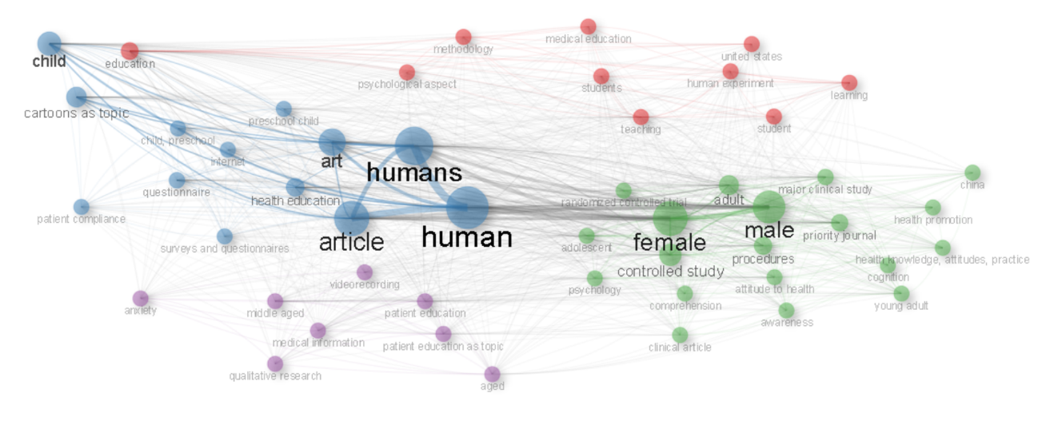
Co-occurance Network

Gambar 6. Analisis Bibliometrik Co-occurance Network
Gambar 6 menunjukkan visualisasi jaringan kata kunci judul, dimana warna, lingkaran, ukuran font, dan ketebalan garis penghubung menunjukkan kekuatan hubungan antara kata kunci (Jannah, 2022). Seperti kata child, yang memiliki ukuran lebih besar dari kata cartoon, akan tetapi meiliki warna yang sama sehingga menunjukkan adanya hubungan yang erat diantara keduanya dan education yang memiliki ukuran lebih kecil dan berbeda warna yakni merah menunjukkan asosiasi yang lemah, belum ada garis yang menghubungkan ketiga kata diatas. Sehingga peneliti tertarik untuk membahas mengenai media kartun dalam pendidikan anak usia dini. Co-occurance digunakan untuk menampilkan visualisasi jejaring antar kunci. Sebelum melakukan co-occurance, terlebih dahulu melakukan analisis co-word. Hal ini dimaksudkan untuk mengetahui informasi pada sumber publikasi ilmiah serta mempersiapkan sistematika pengetahuan. Co-word digunakan sebagai bagian dari metode bibliometrik digunakan untuk mengidentifikasi konsep, struktur, penelitian, serta trenn dalam disiplin ilmu berdasarkan kata kunci, judul, dan abstrak. Co-occurance network dalam penelitian ini digunakan untuk membantu menampilkan data analisis co-word.
KESIMPULAN
Kajian penelitian ini terkait dengan media kartun dalam pendidikan merupakan topik yang masih jarang diangkat. Terhitung populasi artikel mulai dari tahun 2000 hingga 2023 pada puncaknya berjumlah 471 artikel. Adapun penulis paling produktif dari USA, sehingga negara USA mengambil andil yang cukup besar dalam tren riset ini. Hal ini dibuktikan dengan penulis paling popular berasal dari USA, afiliasi, dengan jumlah artikel sebanyak 357.
Penelitian ini masih harus disempurnakan dengan penelitian lainnya. Penelitian ini hanya mengambil data dari database Scopus, perlu juga dilakukan penelitian dari database lainnya seperti Web of Science atau Google Scholar agar lebih memperlihatkan perkembangan yang komprehensif.

DAFTAR PUSTAKA
Akbar, E. (2020). Metode Belajar Anak Usia Dini. Kencana.
Farida, N. (2020). Analisis bibliometrik berdasarkan pendekatan Co-word : Kecenderungan penelitian bidang kearsipan pada Jurnal Khazanah dan Journal of Archive and Record tahun 2016 – 2019. Khazanah: Jurnal Pengembangan Kearsipan, 13(2), 91. https://doi.org/10.22146/khazanah.55690
Herdianto, R., Windyaningrum, N., Masruroh, B., & Setiawan, M. A. (2021). Filsafat pendidikan dan perkembangannya: kajian bibliometrik berdasarkan database Scopus [Philosophy of education and its development: bibliometric studies based on scopus database]. Belantika Pendidikan, 4(1), 44–56.
Jannah, M. (2022). Bibliometric Analysis of Islamic Education Research Development in Scopus International Database Publications 2018-2022.
Machmud, W. S., Nurbayani, E., & Ramadhan, S. (2023). Analisis Bibliometrik Kemampuan Berpikir Kritis Menggunakan R Package. Jurnal Pendidikan Unsika, 11(1). https://doi.org/10.35706/judika.v11i1.8582
Maghfiroh, & Shofia Suryana, D. (2021). Pembelajaran di Pendidikan Anak Usia Dini. Jurnal Pendidikan Tambusai, 05(01), 1561.
Nurfadhillah, S. (2021). Media Pembelajaran di Jenjang SD. CV. Jejak.
Putri, N. P. L. R., Yuliariatiningsih, M. S., & Kurniawan, D. T. (2022). Analisis Bibliometrik Trend Penelitian Pembelajaran Berbasis Teknologi Digital di Sekolah Dasar. Jurnal Pembelajaran, Bimbingan, Dan Pengelolaan Pendidikan, 2(12), 1127–1133. https://doi.org/10.17977/um065v2i122022p1127-1133
Safira, A. R. (2020). Media Pembelajaran Anak Usia Dini. Caremedia Communication.
Sari, M. P., Raharja, S., & Yuyetta, E. N. A. (2022). ANALISIS BIBLIOMETRIK: SUSTAINABILITY IN HIGHER EDUCATION INSTITUTIONS (HEIs). Inovasi Ekonomi, 1–22.
Subakti, H., Soesana, A., Suesilowati, Catur Saputro, A. N., Hidra Ariza, M. S., Amaliyah, S., Mahatmaharti, R. A. K., & Sipayung, R. (2022). Pendidikan Anak Usia Dini. Yayasan Kita Menulis.
Suryana, D. (2021). Pendidikan Anak Usia Dini Teori dan Praktik Pembelajaran. Kencana.

